本实用新型涉及药盒技术领域，具体为一种智能定时药盒，包括壳体，所述壳体的内部开设有四个第一腔体，所述第一腔体的内部安装有电动推杆，所述壳体的内部开设有四个第二腔体，所述第二腔体的内部滑动连接有盒体，所述壳体的内部均匀安装有四个定时开关；本实用新型药盒每个小格配备独立定时开关，可根据不同药物的服用时间进行个性化定时设置。到达预设时间时，定时开关自动触发电动推杆，将对应药格移出腔体，同时蜂鸣器发出声响、提示灯亮起红色，通过声、光、机械三重提醒方式，有效唤醒老年痴呆患者的用药记忆，解决因遗忘导致的漏服问题。

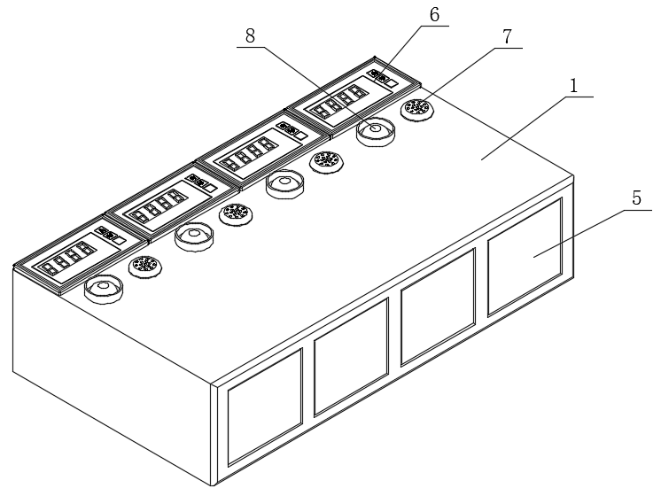
1.一种智能定时药盒，其特征在于：包括壳体（1），所述壳体（1）的内部开设有四个第一腔体（2），所述第一腔体（2）的内部安装有电动推杆（3），所述壳体（1）的内部开设有四个第二腔体（4），所述第二腔体（4）的内部滑动连接有盒体（5），所述壳体（1）的内部均匀安装有四个定时开关（6）。
2.根据权利要求1所述的一种智能定时药盒，其特征在于：所述壳体（1）的上表面均匀安装有四个蜂鸣器（7）。
3.根据权利要求1所述的一种智能定时药盒，其特征在于：所述壳体（1）的上表面均匀安装有四个提示灯（8）。

一种智能定时药盒

技术领域
本实用新型涉及药盒技术领域，具体为一种智能定时药盒。

背景技术
随着人口老龄化加剧，老年痴呆患者数量逐年增多。这类患者常因记忆力衰退，无法准确记住用药时间和剂量，存在漏服、误服或重复服药等问题，不仅影响治疗效果，还可能因用药不当引发严重健康风险。当前市场上的药盒大多仅具备简单的分格存储功能，缺乏智能化的定时提醒和防误服机制：传统药盒无法根据药物服用时间自动开启相应药格，需依赖患者或家属手动操作，容易因遗忘导致用药不规律；部分带有提醒功能的药盒虽能发出警报，但无法阻止患者重复开启已服用药格，难以避免重复用药现象；此外，对于需服用多种药物的患者，传统药盒无法实现不同药物的个性化定时管理，用药安全性和便利性亟待提升。因此，研发一种具备精准定时、自动提醒、防重复开启功能的智能药盒，成为解决老年痴呆患者用药管理难题的关键，为此，提出一种智能定时药盒。

实用新型内容
有鉴于此，本实用新型提供一种智能定时药盒，以解决或缓解现有技术中存在的技术问题，至少提供一种有益的选择。
本实用新型的技术方案是这样实现的：一种智能定时药盒，包括壳体，所述壳体的内部开设有四个第一腔体，所述第一腔体的内部安装有电动推杆，所述壳体的内部开设有四个第二腔体，所述第二腔体的内部滑动连接有盒体，所述壳体的内部均匀安装有四个定时开关。
进一步优选的，所述壳体的上表面均匀安装有四个蜂鸣器。
进一步优选的，所述壳体的上表面均匀安装有四个提示灯。
本实用新型实施例由于采用以上技术方案，其具有以下优点：
一、本实用新型药盒每个小格配备独立定时开关，可根据不同药物的服用时间进行个性化定时设置。到达预设时间时，定时开关自动触发电动推杆，将对应药格移出腔体，同时蜂鸣器发出声响、提示灯亮起红色，通过声、光、机械三重提醒方式，有效唤醒老年痴呆患者的用药记忆，解决因遗忘导致的漏服问题。
二、药格开启并完成用药后，患者按下定时开关，提示灯转为绿色，电动推杆将药格重新移入腔体并锁定，此时，即使患者再次触碰药格，锁定机关会阻止其重复开启，同时绿色提示灯直观告知“已服药”状态，避免因记忆模糊导致的重复服药风险。这种“一次开启+锁定”的设计，为老年痴呆患者提供了可靠的用药安全保障，尤其适合独居或家属无法实时监管的场景。
三、药盒设置多个独立盒体，可将不同药物按种类、剂量分别存放于不同盒体内，通过为每个盒体设置独立的定时开关，实现对多种药物的差异化定时管理，避免因药物混放导致的误服，每个盒体根据服药时间独立触发提醒，提升用药管理的科学性和便利性。
上述概述仅仅是为了说明书的目的，并不意图以任何方式进行限制。除上述描述的示意性的方面、实施方式和特征之外，通过参考附图和以下的详细描述，本实用新型进一步的方面、实施方式和特征将会是容易明白的。

附图说明
为了更清楚地说明本申请实施例或现有技术中的技术方案，下面将对实施例或现有技术描述中所需要使用的附图作简单地介绍，显而易见地，下面描述中的附图仅仅是本申请的一些实施例，对于本领域普通技术人员来讲，在不付出创造性劳动的前提下，还可以根据这些附图获得其他的附图。
图1为本实用新型的结构图；
图2为本实用新型的另一形态结构图；
图3为本实用新型图2的剖面结构图。
附图标记：1、壳体；2、第一腔体；3、电动推杆；4、第二腔体；5、盒体；6、定时开关；7、蜂鸣器；8、提示灯。

具体实施方式
在下文中，仅简单地描述了某些示例性实施例。正如本领域技术人员可认识到的那样，在不脱离本实用新型的精神或范围的情况下，可通过各种不同方式修改所描述的实施例。因此，附图和描述被认为本质上是示例性的而非限制性的。
下面结合附图对本实用新型的实施例进行详细说明。
如图1-3所示，本实用新型实施例提供了一种智能定时药盒，包括壳体1，壳体1的内部开设有四个第一腔体2，第一腔体2的内部安装有电动推杆3，壳体1的内部开设有四个第二腔体4，第二腔体4的内部滑动连接有盒体5，壳体1的内部均匀安装有四个定时开关6。
在一个实施例中，壳体1的上表面均匀安装有四个蜂鸣器7；通过蜂鸣器7的设置，当到达吃药时间，蜂鸣器7启动，对患者进行提醒。
在一个实施例中，壳体1的上表面均匀安装有四个提示灯8；通过提示灯8的设置，当到达吃药时间后提示灯8亮起红色对患者进行提醒，吃药后，按下定时开关6，提示灯8亮起绿色，对患者进行提醒。
本实用新型在工作时：首先将不同的药物分别放置不同的盒体5内，通过不同盒体5对应的不同定时开关6，根据不同药物的食用时间进行定时，当到达药物食用时间时，定时开关6启动电动推杆3，带动盒体5移动，将盒体5移出第二腔体4中，提醒患者进行用药，同时蜂鸣器7启动，提示灯8亮起红色对患者进行提醒，吃药后，按下定时开关6，提示灯8亮起绿色，且电动推杆3带动盒体5移入第二腔体4中。
以上所述，仅为本实用新型的具体实施方式，但本实用新型的保护范围并不局限于此，任何熟悉本技术领域的技术人员在本实用新型揭露的技术范围内，可轻易想到其各种变化或替换，这些都应涵盖在本实用新型的保护范围之内。因此，本实用新型的保护范围应以所述权利要求的保护范围为准。

图1
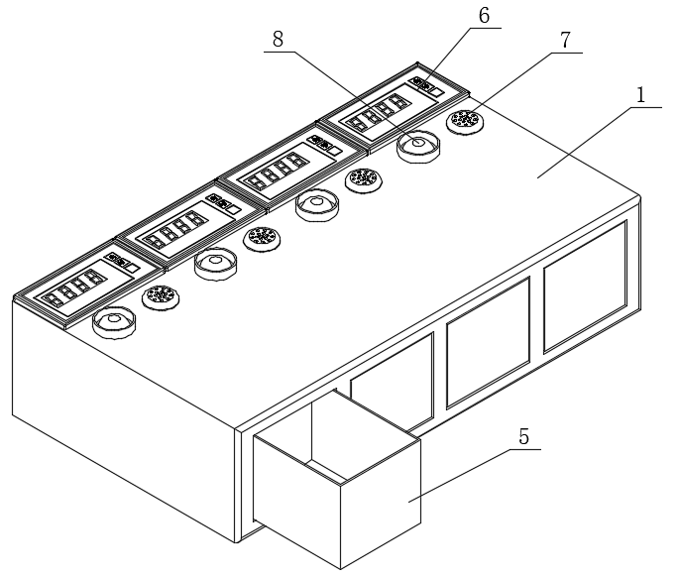
图2
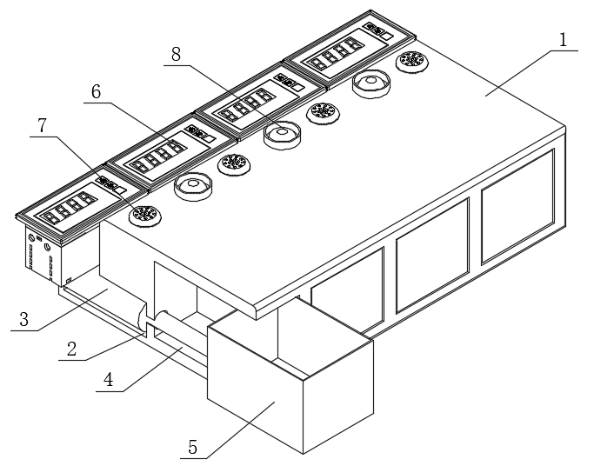
图3

